**令和７年度雪なし研修会実施要領**

　　主　催　　福島県スキー連盟

　　主　管　　福島県スキー連盟教育本部ネイチャースキー部

　　期　日　　令和6年10月31日（木）

　　開催場所　グランデコ・早稲沢ふれあい探勝路

　　　　　　　集合場所　　　EN RESORTグランデコ

　　　　　　　受付開始時刻　AM9:00からAM9:30

　　　　　　　出発時刻　　　AM10:00

　　研修内容　トレッキングモデルコースの研修と危機管理研修

　　参加料　　1,000円

　　申込方法　別添申込書に必要事項を記入の上福島県スキー連盟  
宛、参加料を添えて令和6年10月25日（金）まで郵送・振込みをお願いします。

　　　　郵送先　　〒969－3133

　　　　　　　　　耶麻郡猪苗代町大字千代田字中島26-2

　　　　　　　　　福島県スキー連盟

　　　　振込先　　大東銀行　猪苗代支店　普通　1304196

　　　　　　　　　福島県スキー連盟

　　　　　　　　　郵便局　02170－9－8254　福島県スキー連盟

その他

　　　　○ネイチャースキー有資格者はネイチャースキーライセンスカードを

　　　　持参ください。

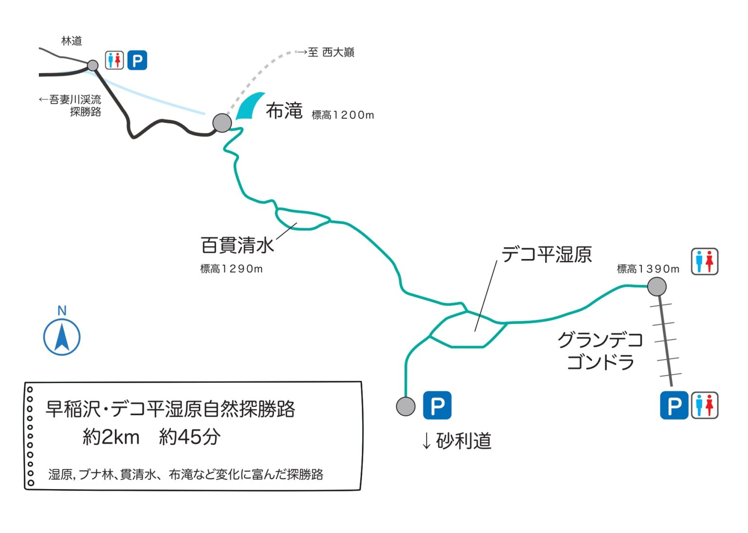

雪なし研修会申込書

　福島県スキー連盟会長　様

　　　　　　　　　　　　　　　　　　　　　　　令和　　年　　月　　日

|  |  |  |
| --- | --- | --- |
| （フ　リ　ガ　ナ）  氏　　　　　　名 | | 生年月日　Ｓ・Ｈ  　　　　　　　　年　　月　　日 |
|  | | 男　・　女（　　　　　）歳 |
| 住　　　所 | 〒　　　－ | |
| 電話（固定・携帯） | 固定  携帯 | |
| 所属クラブ |  | |
| 所有資格 | 基礎スキー：　　指導員　・　準指導員　・　その他  ネイチャースキー：検定員・指導員・技能テストA級 | |
| 参　加　料 | １，０００円 | |
| そ　の　他 |  | |